Estimado Walter Lozano
Cómo está!
Soy Jamko de Koller refrigeration, un fabricante de máquinas de hielo con 8 años como proveedor GOLD en Alibaba (http://www.gzkoller.com).
Sabemos que le interesa la máquina de bloques de hielo de 1-10tons para establecer su propia planta de hielo.
Para cotizarle el mejor precio, tenemos las siguientes preguntas:
(1) Cuántos kgs de cada bloque de hielo quiere tener, 5kg, 10kg, 15kg o …?
La siguiente tabla muestra la relación entre el peso de hielo y el tiempo de congelado.
Como podemos ver en la tabla, el mayor y más espeso hielo que producimos, se necesita mayor tiempo de producción de hielo.
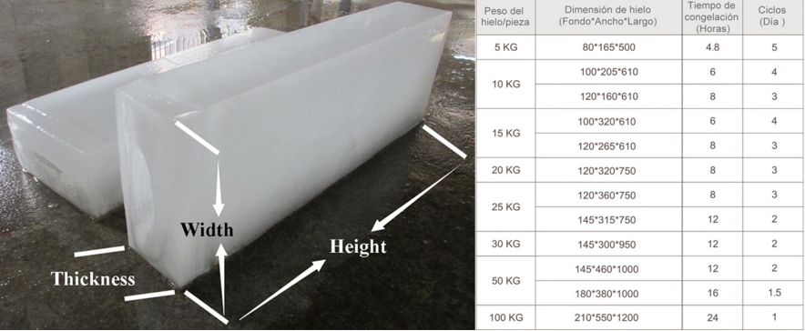

Por ejemplo: Para hacer el bloque de hielo de 10kg, se requiere por lo menos 6 horas para el congelado. Pero si es el hielo de 5kg, es solamente 4.8 horas.
(2) Cuántos bloques de hielo necesita por dia?
Cantidad de bloques de hielo = capacidad diaria / tiempo de turno diario / peso de bloque de hielo
Tiempo de turno diario = 24 horas / tiempo de fabricación de hielo
Por ejempolo: Nuestra máquina de bloques de hielo con capacidad diaria de 1 ton puede producir 40 bloques de hielo de 5kg de cada 4.8 horas, es decir 200 bloques de hielo de 5kg de cada 24 horas. (200 pzs * 5kg = 1,000kg = 1 ton)

Sr. Walter, podría dejarnos saber su idea?
Quedo a la espera de sus respuestas.
Gracias

Saludos,
Sr. Jam ko (Gerente de ventas)

